Kraftwerk Lünen:
Europas größte Anwendung der Stresswellenanalyse in Betrieb
13. Oktober 2009
Frank Bruderreck
System Technologies
Telefon +49 201 801-4042
Telefax +49 201 801-4102
Mobil +49 173 5451098
frank.bruderreck@evonik.com

Dr. Martin Stephan
System Technologies
Telefon +49 201 801-4109
Telefax +49 201 801-4102
Mobil +49 163 8012030
martin.stephan@evonik.com
Evonik Energy Servies GmbH
System Technologies
Rüttenscheider Straße 1-3
45128 Essen
Telefon +49 201 801-4000
Telefax +49 201 801-4102
www.evonik.de/energyservices

Geschäftsführung
Dr. Ralf Gilgen, Vorsitzender
Wolfgang von Heesen
Dr. Matthias Schwara

Sitz der Gesellschaft: Essen
Amtsgericht Essen
Handelsregister B 1985

• Maschinenstressüberwachung liefert wichtige Zustands- und Betriebsinformationen

Im Kraftwerk Lünen der Evonik Steag GmbH wurde die zurzeit größte Anwendung der Stresswellenanalyse Europas in Betrieb genommen. Mit nahezu 100 Sensoren werden 38 Großaggregate kontinuierlich auf ihren „Gesundheitszustand“ überwacht.

Die Stresswellenanalyse (SWAN TM) auf der Basis von Ultraschallsensorik ist eine Analysetechnik zur quantitativen Messung dynamischer Reibung zwischen bewegten Maschinenbauteilen. Die Methode wurde ursprünglich entwickelt, um abnorme Quellen und Ursachen von Reibung und Stoßimpulsen wie zum Beispiel in beschädigten Zahnradpaarungen und Lagern zu identifizieren, da sich die Vibrationsanalyse in kinematisch komplexen Getriebegehäusen als unpraktisch herausgestellt hat.

Der umfangreiche Einsatz der Stresswellenanalyse am Kraftwerk Lünen bietet dem Betreiber die Möglichkeit zur kontinuierlichen Überwachung des „Gesundheitszustands“ seiner Maschinen und versetzt ihn dadurch in die Lage, durch Eingriffe in die Anlagenfahrweise und durch gezielte Wartungsmaßnahmen die Verschleißreserven seiner Komponenten bestmöglich auszunutzen und sich gleichzeitig vor unvorhergesehenen Ausfällen zu schützen. Eine damit verbundene Reduzierung ungeplanter Anlagenstillstände hat erhebliche finanzielle Einsparungen zur Folge.

Zum Verständnis der Methode ist ein Vergleich mit dem Gesundheitswesen hilfreich: in ähnlicher Weise wird dort ein Belastungs-EKG benutzt, um zu verstehen, wie der menschliche Körper auf Belastungsänderungen reagiert. Erwartet wird, dass der Stress unter Belastung steigt und nach Wegfall der Belastung wieder sinkt. Bleiben die Stresswerte aber auf hohem Niveau, ist dies ein Alarmzeichen. Beim Menschen wie bei Maschinen gilt: Je frühzeitiger die Diagnose erfolgt, desto sicherer können größere Schäden vermieden werden.

Der grundlegende Kennwert der Stresswellenanalyse ist die Stresswellenenergie
(SWE TM). Sie ist ein direktes Maß für die Größe der Reibung, die zwischen bewegten Bauteilen und auch durch strömende Medien verursacht wird. Weitere SWE TM-Beiträge liefern periodische Stoßimpulse, wie sie z.B. aus Getrieben oder aus defekten Wälzlagern stammen. Weil die SWE TM u.a. abhängig ist von Drehzahl und Last einer Maschine, ist SWAN TM eine ausgezeichnete Methode für das Verständnis der Wirkungen dynamischer Belastungen. Sie gestattet darüber hinaus die Beurteilung des Schmiermittelzustands sowie das Detektieren klassischer Wälzkörperdefekte, Unwuchten, etc.

Neben dem Einsatz in Kraftwerken sind SWAN TM Systeme derzeit in vielen Branchen und Anwendungen eingesetzt: von Kreuzfahrtschiffen bis hin zur verarbeitenden Industrie, Anwendungen von schnell laufenden Gasturbinen bis zu langsamen Windturbinen, und seit Kurzem sogar im Betrieb von Gas-Pipelines zur Detektion undichter Ventile.

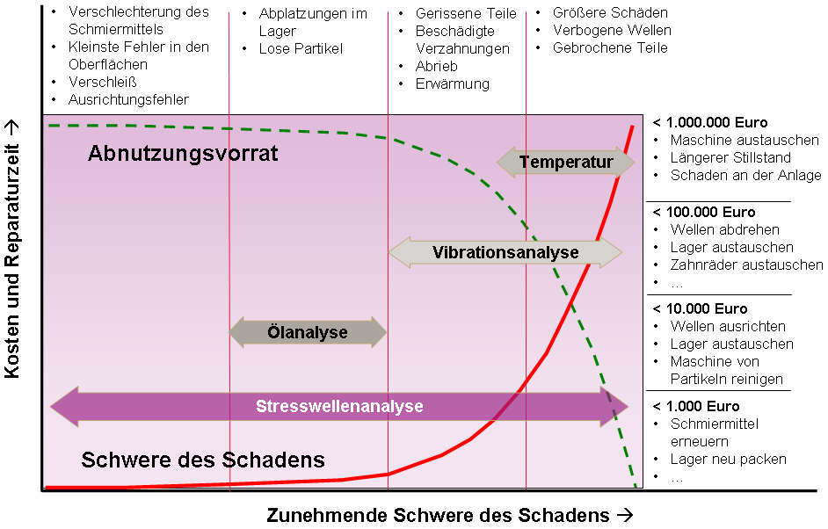

Die Stresswellenanalyse bietet von allen Condition Monitoring Systemen die frühestmögliche Identifikation von Schadensprozessen

Informationen zum Konzern
Evonik Industries ist der kreative Industriekonzern aus Deutschland mit den
Geschäftsfeldern Chemie, Energie und Immobilien. Evonik ist eines der weltweit
führenden Unternehmen in der Spezialchemie, Experte für Stromerzeugung aus
Steinkohle und erneuerbaren Energien sowie eine der größten privaten Wohnungs-gesellschaften in Deutschland. Kreativität, Spezialistentum, kontinuierliche Selbsterneuerung und Verlässlichkeit sind unsere Stärken. Evonik ist in mehr als 100 Ländern der Welt aktiv. Rund 41.000 Mitarbeiter erwirtschafteten im Geschäftsjahr 2008 einen Umsatz von rund 15,9 Milliarden Euro und ein operatives Ergebnis (EBITDA) von rund 2,2 Milliarden Euro.

Rechtlicher Hinweis
Soweit wir in dieser Pressemitteilung Prognosen oder Erwartungen äußern oder
unsere Aussagen die Zukunft betreffen, können diese Prognosen oder Erwar-tungen der Aussagen mit bekannten oder unbekannten Risiken und Ungewissheit
verbunden sein. Die tatsächlichen Ergebnisse oder Entwicklungen können je nach
Veränderung der Rahmenbedingungen abweichen. Weder Evonik Industries AG
noch mit ihr verbundene Unternehmen übernehmen eine Verpflichtung, in dieser
Mitteilung enthaltene Prognosen, Erwartungen oder Aussagen zu aktualisieren.

